1) " Wiosenna jabłoń"- ćwiczenia motoryki małej i percepcji słuchowej . Rodzic czyta dziecku wiersz Doroty Gellner pt. " Sad rozkwita" na podstawie którego wykonywana będzie praca plastyczna.

Sad rozkwita - bielą i różem.
Patrzcie! Jabłoń w różowej fryzurze .
Zimą stała szara i bura
a tu nagle taka fryzura!
O! Tam grusza z czupryną białą.
Też się gruszy zakwitnąć chciało.
Wróbel jej się wplątał w czuprynę,
skacze, ćwierka, śmieszną ma minę.
Sad rozkwita - bielą i różem.
Kwitną drzewa małe i duże.

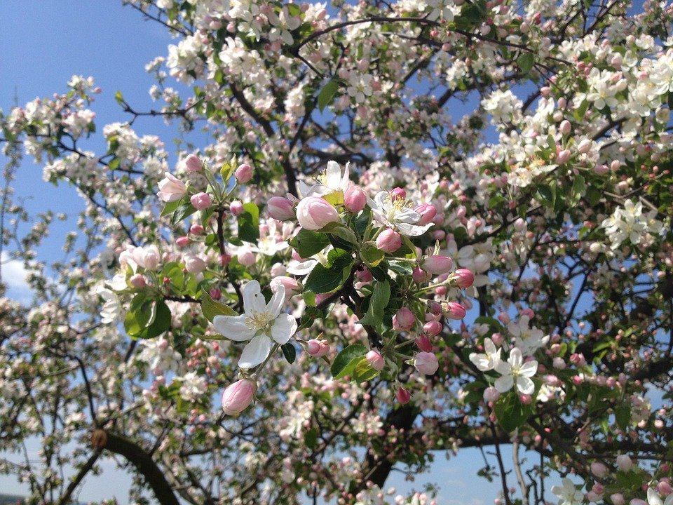

Po wysłuchaniu wiersza wspólnie z dzieckiem omawiamy treść wiersza. O jakich drzewach była mowa?Jakie kolory pojawiły się w wierszu?

Do wykonania pracy plastycznej potrzebny będzie pień drzewa narysowanego na kartce przez rodzica oraz różowa i biała farba - dziecko odbija pomalowane farbami rączki tworząc koronę drzewa.

2) Zabawy relaksacyjne- masażyk " Spacer". Rodzic wraz z dzieckiem siadają na wprost siebie . Rodzic opowiada i wspólnie z dzieckiem naśladuje czynności wykonywane w wierszyku.

Wyruszamy w drogę (uderzamy dłońmi płasko w uda, naśladując odgłosy). Teraz trochę pobiegniemy (szybciej uderzamy). Wyprzedza nas jeździec na koniu (wyklepujemy rytm galopującego konia). Przechodzimy przez most (bijemy się w pierś). Na brzegu lasu widzimy sarenkę, skradamy się po cichutku, żeby jej nie spłoszyć ( czubkami palców dotykamy ud). Zaczyna wiać wiatr, coraz silniejszy huragan (wydmuchujemy powietrze, naśladujemy gwizd wiatru). Sarenka ucieka wielkimi skokami (uderzamy mocno dłońmi w uda, unosimy je w górę i ponownie uderzamy uda). Wracamy pomału do domu, niektórzy są zmęczeni i wloką się na końcu, szorując nogami (dłonie udają wolne kroki).

3) Ćwiczenia wydłużające koncentrację uwagi:

Rodzic siada za plecami dziecka i rysuje palcami proste kształty , litery lub liczby . Zadaniem dziecka jest odgadnięcie tego co zostało narysowane przez rodzica na jego plecach. Po wykonaniu zadania następuje zamiana ról.

4.Ćwiczenia koordynacji wzrokowo - ruchowej i funkcji poznawczych.
Zabawa znajduje się w linku poniżej:
https://wordwall.net/pl/resource/1044977/logopedia/gdzie-mieszkaj%C4%85-zwierz%C4%85tka

